1.   需求

**业支统一日志信息添加 cityCode（城市区号）与 adCode（城市区域代码）两字段信息。**

**添加后的日志 如： 客户端启动日志数据格式**

**2013-03-28 00:01:41|^|13758647841|^|admin1234|^|admin1234|^|460016240402626|^|359824013654603|^|CoolPad8010|^| CoolPad8010|^|01|^|4.1031|^|0146585|^|test-channel|^|03|^|03|^|WLAN|^|116.404, 39.915|^|510116|^|028**

2.   流程分析（时序图）

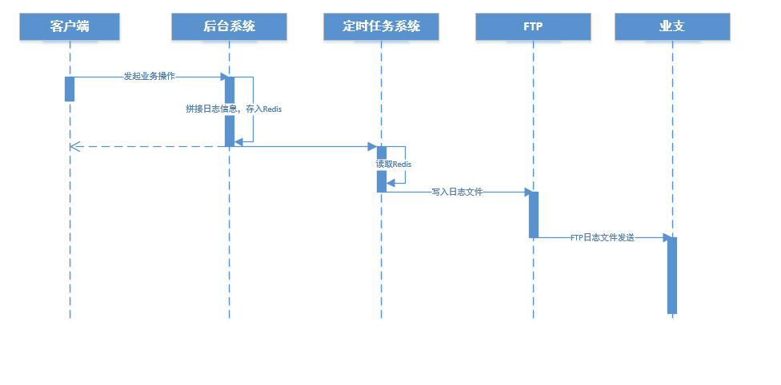

3.   内部实现逻辑（流程图）

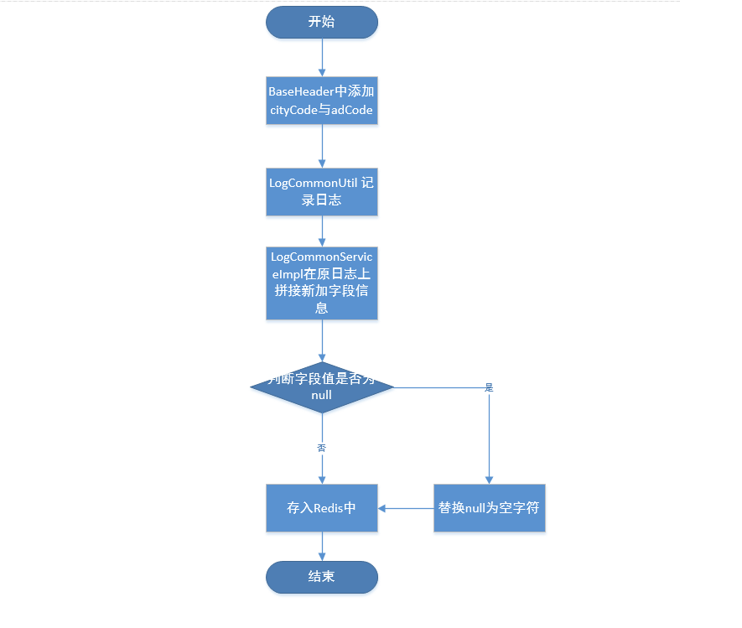  
  
1.BaseHeader  中加入 cityCode与adCode 两个公共参数  
2.cityCode与adCode  添加位置遵 为 追加到原有日志信息末尾。  
3.存入Redis  
4.定时任务从Redis中读取日志信息并写入日志文件，此操作由原有代码实现不做改动。

4.   页面设计

**无**

5.   接口设计

[业支统一日志信息](http://218.205.244.254:8080/miguwiki/pages/viewpage.action?pageId=4785459)

**6.    问题**

客户端退出日志 代码有。[业支统一日志信息](http://218.205.244.254:8080/miguwiki/pages/viewpage.action?pageId=4785459)   没有

[客户端业务日志—支付类](http://218.205.244.254:8080/miguwiki/pages/viewpage.action?pageId=4785484&src=contextnavpagetreemode) 代码中没有发现调用

**7.测试要点**

查看对应日志是否在Redis中存在，最终生成的日志文件中是否有对应日志，日志格式信息是否对

**8.Redis 存储key**

1. 客户端启动日志                       LOG_START:
2. 客户端使用时长日志                LOG_DURATION:
3. 客户端登录日志                       LOG_LOGIN:
4. 客户端用户操作（栏目）日志    LOG_OPERATION:
5. 客户端业务日志 下载               LOG_BIZ_DOWNLOAD:
6. 客户端业务日志 订购              LOG_BIZ_SUBEVENT:
7. 客户端业务日志 功能开通       LOG_BIZ_SUB:
8. 客户端业务日志 赠送              LOG_BIZ_PRESENT:
9. 客户端业务日志 支付              LOG_BIZ_PAY:
10. 客户端业务日志 直播              LOG_BIZ_LIVE:
11. 客户端搜索                            LOG_SEARCH:
12. 客户端广告日志                      LOG_ADS:
13. 客户端用户操作（无栏目）日志        LOG_OPERATION2:
14. 总部流量赠送日志                  LOG_FLOW_OPERATION:
15. 客户端评论日志                     LOG_OPERATION_COMMENT:
16. 客户端分享日志                     LOG_OPERATION_SHARE: